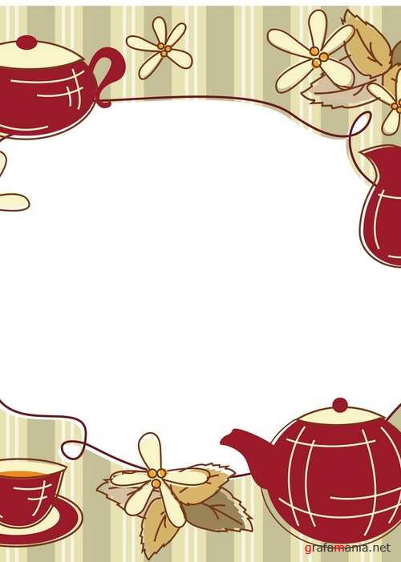

**Тема недели: «Посуда»**

**Родителям рекомендуется:**

1. Рассмотреть вместе с ребенком посуду:

- **кухонную** (кастрюли, сковородки, терка, дуршлаг и т.п.),

- **столовую** (тарелки, ложки, вилки, салатники т.п.),

- **чайную** (чашки, блюдца, сахарницу, молочник, чайник заварочный).

2. Называть назначение каждого предмета посуды.

3. Показать, где дома храниться посуда (в шкафу, в буфете, в столе, в серванте).

4. Рассмотреть разную посуду, назвать материалы, из которых она изготовлена (кастрюля железная, стакан стеклянный, тарелка фарфоровая и т. д.).

5. Сравнить посуду (большие ложки и маленькие, мелкие тарелки и глубокие и т.п.).

6. Сходить с ребенком в магазин, где продают посуду.

7. Прочитать и просмотреть мультфильм «Федорино горе» Чуковского.

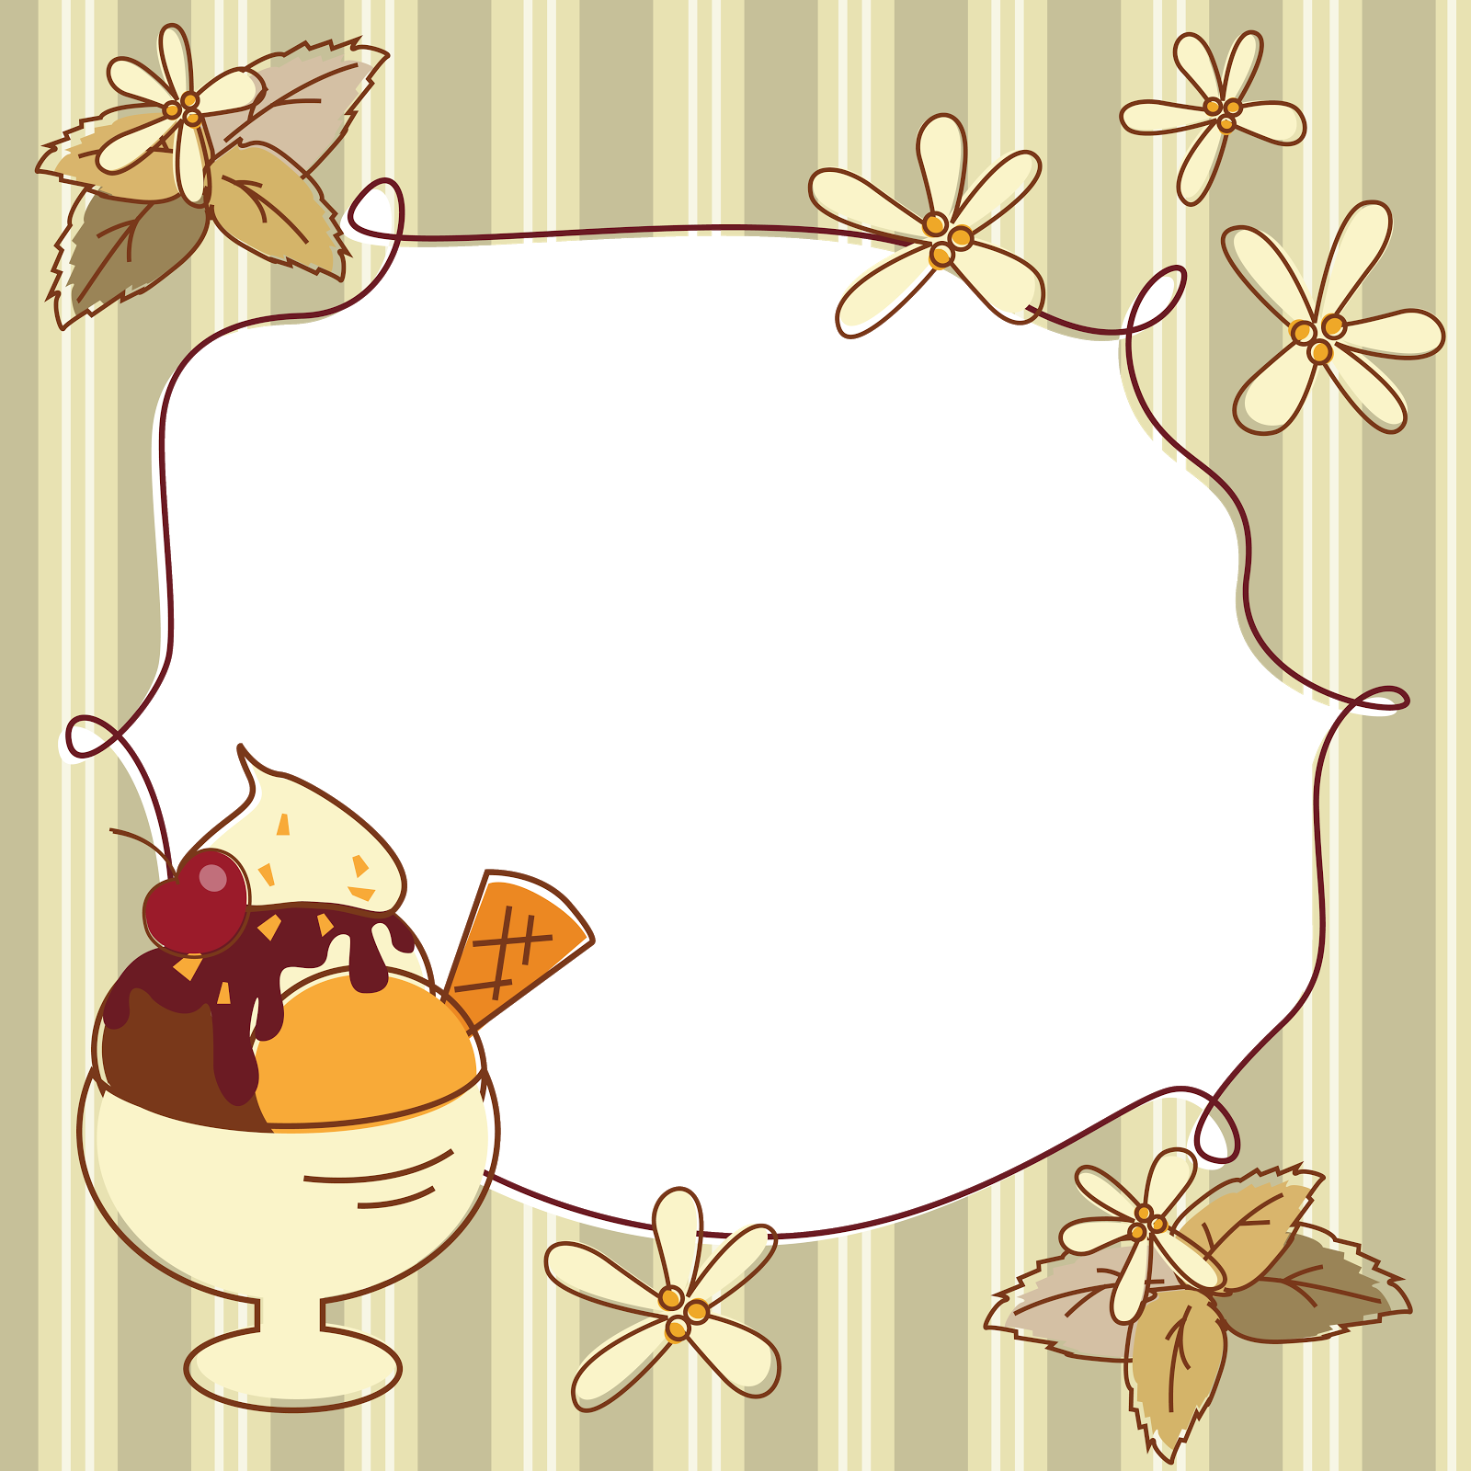

**Развитие речи:**

**Игра «Назови ласково»**

Ложка – ложечка, тарелка – тарелочка,

чашка - …, кастрюля - …, стакан - …, вилка-….

**Игра «Что с чем?»**

**составить словосочетания с предлогом С**:

С чем кастрюля, если в ней ... (борщ, компот, картошка)? Кастрюля с борщом, кастрюля с компотом…

С чем чашка, если в ней… (чай, кисель, кофе, молоко)?

С чем банка, если в ней … (капуста, варенье, мед, огурцы)?

**Игра «Из чего посуда?»**

Стакан из стекла – стеклянный,

Чашка из фарфора – фарфоровая,

Кувшин из глины - …, ложка из серебра - …,

Нож из стали - …,тарелка из картона - … и т.п.

**Упражнение «Почему так называется?»**

объяснить значение сложных слов:

картофелечистка – (чистит картофель),

овощерезка - …,

кофеварка - …,

соковыжималка - …,

мясорубка - …,

кофемолка - …,

скороварка - … .

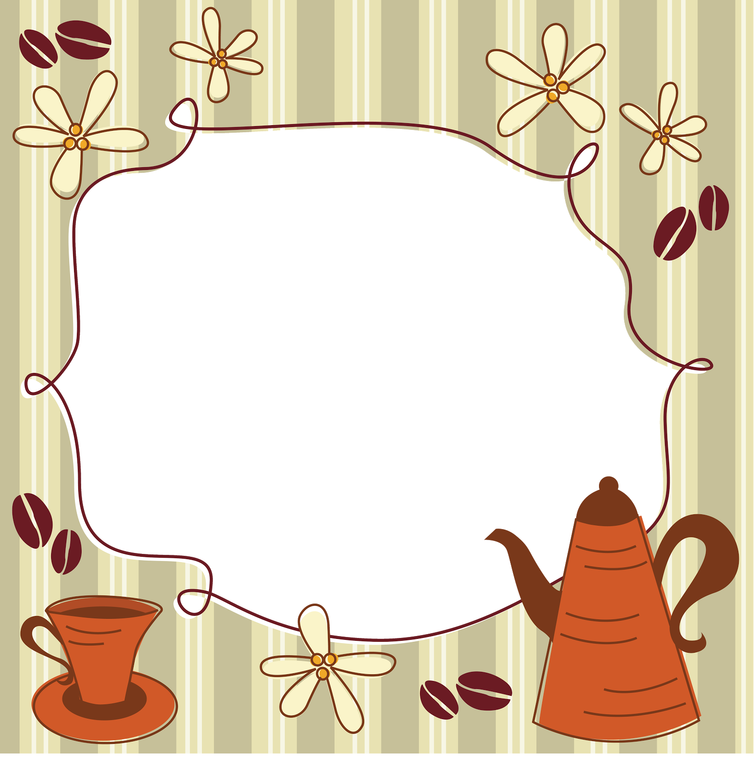

**Развиваем мышление,**

**память, внимание**

**Игра «Накрой стол»**

Предложите ребёнку выбрать из расставленных

на столе предметов посуды те, которые нужны для

чаепития. Затем можно предложить отобрать кухонную посуду, столовую.

**Игра «Разбитая посуда»**

На столе перед детьми карточки с изображением посуды или кукольная посуда (до 5 предметов).

Рассмотрите и назовите предметы посуды вместе с ребёнком и предложите ребёнку закрыть глаза – «отдохнуть», убирает один предмет, или поменяйте местами предметы.

Затем ребёнок открывает глаза и называет предмет посуды, которого не стало, или меняет предметы местами(как было).

**Игра «Лишнее слово»**

кастрюля, банан, яблоко, апельсин

чашка, стакан, тарелка, диван

ласточка, цапля чашка, соловей

чашка, блюдце, сахарница, картофель



**Стихотворения:**

Я сейчас готовить буду.

Соберу на стол посуду.

Вот, кастрюля, поварёшка,

Сковородка, вилка, ложка.

Небольшой столовый ножик

Мне понадобится тоже.

Вот, с узорами тарелки,

Чашка с блюдцем на салфетке.

И, конечно, неслучайно

На плите дымится чайник -

Кукол чай пить усажу,

О посуде расскажу.

**Е. Николаева**

Это - ложка,

Это - чашка.

В чашке - гречневая кашка.

Ложка в чашке побывала -

Кашки гречневой не стало!

Есть у нас сковорода.

Не подводит никогда.

И потушит, и пожарит.

Очень вкусно каши варит.

Вот пожарилась картошка.

Доставай скорее ложку!

Добавляй туда котлет.

И уже готов обед!

Приготовить вкусно пищу

Сковородка пригодится.

И глазунью, и омлет.

Ничего вкуснее нет!

И блины из сковородки

На тарелке очень вёртки.

А она стараться рада

Накормить нас до упаду!

**Б. Коренфельд**



**Загадки:**

|  |
| --- |
| И оладьи, и омлет, И картошку на обед, А блины – вот это да! Жарит всё ... |
| **Сковорода** |
| У кого ответа нет - В чем сварить себе обед? На плите стоит чистюля. Суп сварить - нужна ... |
| **Кастрюля** |

|  |
| --- |
| Ем столовой суп в обед, Чайной пробую десерт, Дайте мне ещё немножко, Где моя большая ... (Автор: Людмила Шмидт) |
| **Ложка** |
| На одной широкой ножке У неё 4 рожка, Но она совсем не пилка, Для котлет и мяса ... (Автор: Людмила Шмидт) |
| **Вилка** |